人吉市空き家・不動産の相談会 申込書 開催日：令和８年７月３０日（木）

（ふりがな）  お名前 | ※複数名にて参加される場合、代表の方のお名前をご記入ください。 |  | 参加人数  名
ご住所 | 〒 －
電話番号 | 自宅電話  （ ） － | 携帯電話  （ ） －
E-mail（任意）
ご希望の  相談時間 | 希望される相談時間をご記入ください。  第一希望（ ）、 第二希望（ ）、 第三希望（ ）  ➀13：30～14：00 ②14：00～14：30 ③14：30～15：00  ④15：001～5：30 ⑤15：30～16：00 ⑥16：00～16：30  ※時間が前後する場合がありますので、あらかじめご了承ください
空き家の所在地 | 人吉市
相談内容 | ご相談の内容で、該当するものを〇で囲んでください。  ➀売買・賃貸 ②空き家バンク ③除却（解体）  ④管理 ⑤活用 ⑥相続  ⑦その他（ ）
必要事項をご記入の上、FAXまたは電子メールで送付してください。 またWEB（２次元コード）からも申込みできます。

2 メールでの申込み
必要事項を入力しchiikicom@hitoyoshi.kumamoto.jpへ送信してください。
1 FAXでの申込み
本用紙に書いて
FAX：0966-24-5005へ
送付してください。
3 WEB申込み
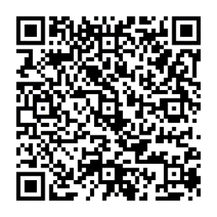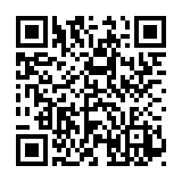

▲WEB申込
▲ＬＩＮＥ申込み
このほか、お電話や市地域コミュニティ課窓口でもお申込みいただけます。
先着順（６組程度）となりますので、お早めにご連絡ください。 なお、個別に継続して相談する場合は、別途相談料がかかる場合があります。
※当日は、固定資産税納税通知や物件の登記証明書など土地建物の情報が分かるものをご持参ください。
【お申込み受付後の連絡について】
申込書をいただいた後、時間の確定と確認のため、地域コミュニティ課の職員よりお電話（0966-22-2111）をさせていただきます。必ず日中ご連絡のつく電話番号をご記入いただきますようお願いいたします。

【個人情報の保護について】
ご提供いただいた個人情報は、本相談会に必要な範囲（司法書士・宅地建物取引士等の各専門家への相談基礎資料）に限定して適切に利用・管理し、ご本人の同意なく第三者への開示はいたしません。

